中国计量学院200 5 ~ 2006 学年第 2 学期
《 数学物理方法 》课程考试试卷（ B）
开课二级学院：信息分院 ，考试时间： 2006 年_7_月_2_日 14：00—16：00 时
考试形式：闭卷※□、开卷□，允许带 入场
考生姓名： 学号： 专业： 班级：

装

订

线
题序 | 一 | 二 | 三 | 四 | 五 | 六 | 七 | 八 | 九 | 总分
得分
评卷人
一．填空 （每题5分，共25分）
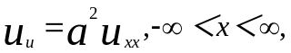t＞0
1．定解问题
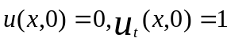
的解为 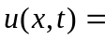[ ]
2.求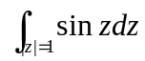= .
3.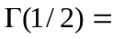 .
4.I=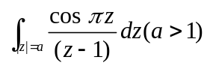的值 .
5. 函数ω=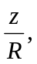将z平面的图形：以原点为中心，R为半径的圆，变为ω平面的图形

二．判断数列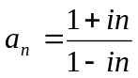的敛散性，并在收敛时，求出其极限值。（8分）

三．分析函数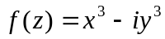在任一点处的可导性，解析性。（10分）

四．当z=0时，规定多值函数w= 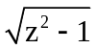= i 求w(i)之值。(12分)

五．求函数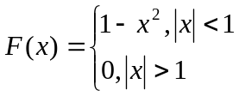 的Fourier变换。（8分）

装

订

线

六．将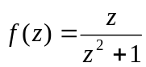在圆环域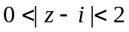内展开为Laurent 级数。（10分）

七．用积分变换法解初值问题
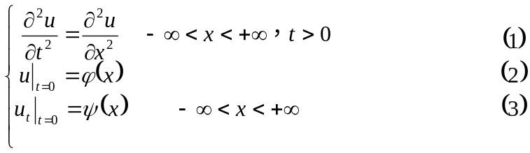（12分）

装

订

线

装

订

线
八. 用适当的方法求解下列定解问题：（15分）
